Аннотация программы дополнительного образования «Легомир»

Автор: Блажеева Зоя Сергеевна, воспитатель высшей квалификационной категории
Возраст детей: 3 – 5 лет
Направленность: техническая
Срок реализации: программа на рассчитана на 2 года обучения с октября по май.
Одной из приоритетных задач современного образования является развитие технических способностей, которое позволяет развивать конструкторские способности детей уже с младшего возраста. Одним из современных конструкторов, привлекающих внимание любого ребенка и вызывающий желание создавать постройку, является конструктор LEGO DUPLO.
Программа знакомит дошкольников в основами лего-конструирования. Дети узнают возможности использования конструктора, комбинирование деталей. Лего-конструирование – современное средство обучения детей, которое объединяет элементы игры с экспериментированием. Программа «Легомир» разработана на основе методического пособия «Легоконструирование у детском саду» Е.В. Фешиной., 2012 г.
Цель программы: содействовать формированию первоначальных конструкторских умений на основе лего-конструирования.
Задачи:
- учить детей работать со схемой, образцом;
- дать представление о конструкторе, правилах сбора;
- развивать образное и пространственное мышление, творческую активность при создании построек;
- развивать умение обыгрывать свои постройки в игровой деятельности.
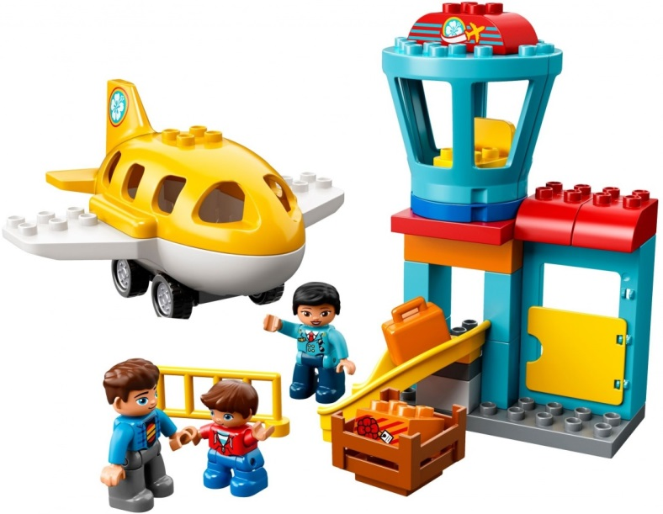
Темы: «Мир лего», «Игрушки», «Дом», «В деревне», «Транспорт», «У озера», «Животные жарких стран», «Подарки осени», «Дорожная безопасность», «В гостях у сказки», «Любимые вкусняшки», «Зоопарк»
Для отслеживания динамики освоения программы проводится педагогический мониторинг, который осуществляется в начале в начале и конце учебного года.

